**ESPAGNOL 3ème A et B**

* Revoir la règle : SER et ESTAR + un adjectif
* Revoir les nombres et la règle du pluriel
* Faire les exercices suivants : RAPPEL / usted (es) = vous de « politesse » pluriel ou singulier (on met le verbe à la 3ème pers. sing ou pluriel)

(fatigués)

(heureux)

(malade)

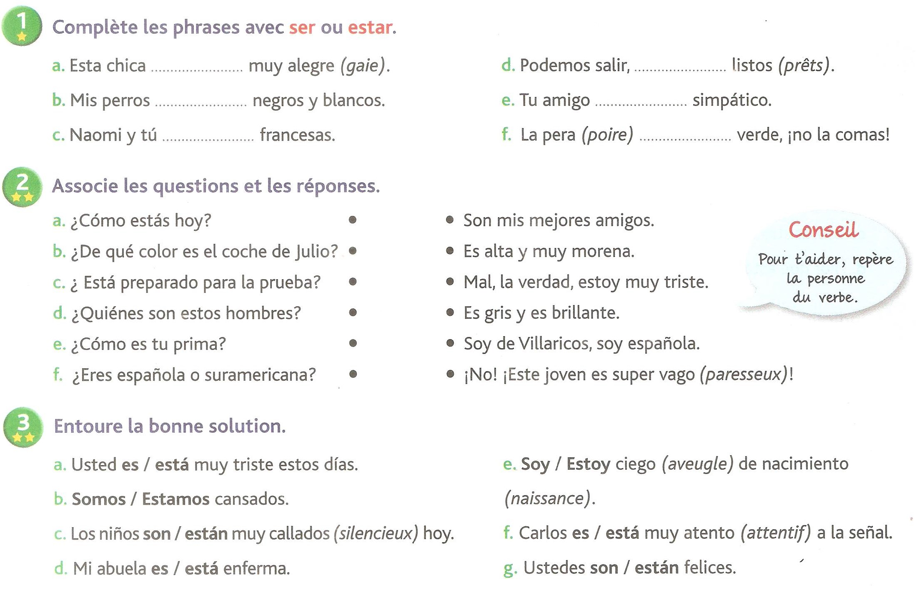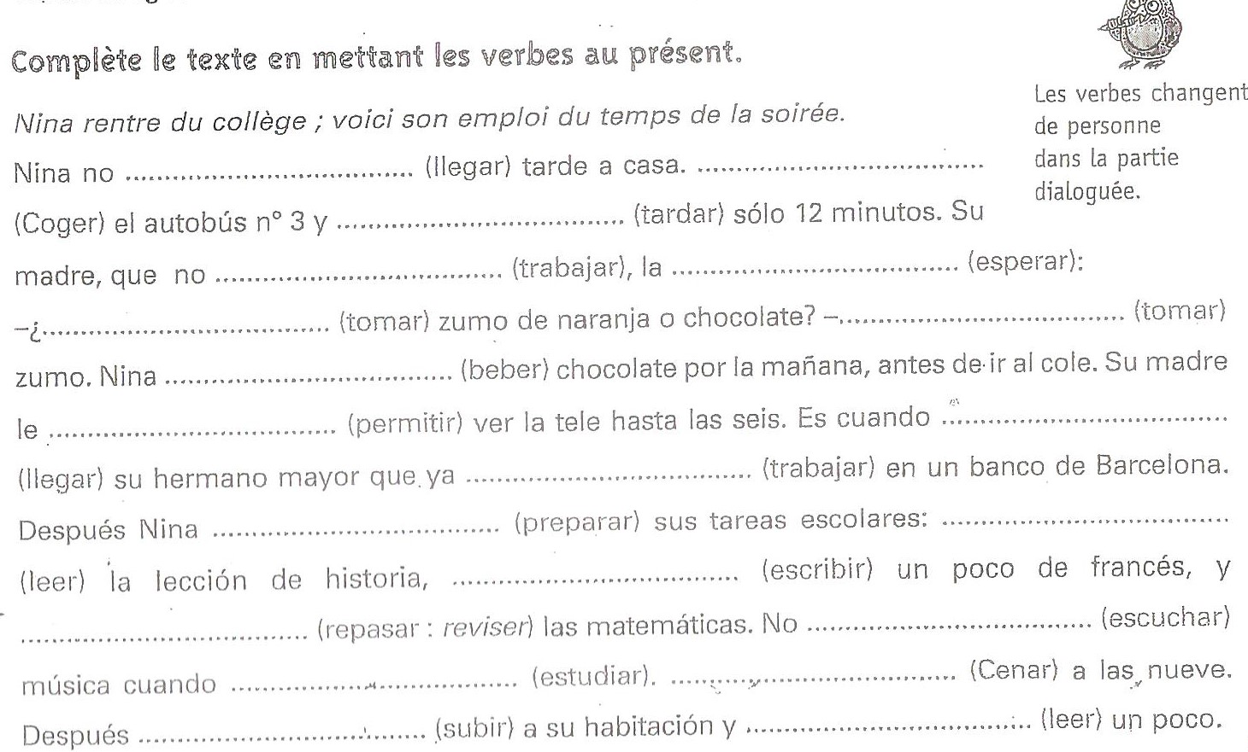

**RAPPEL :** los números

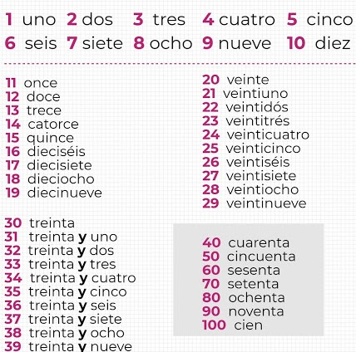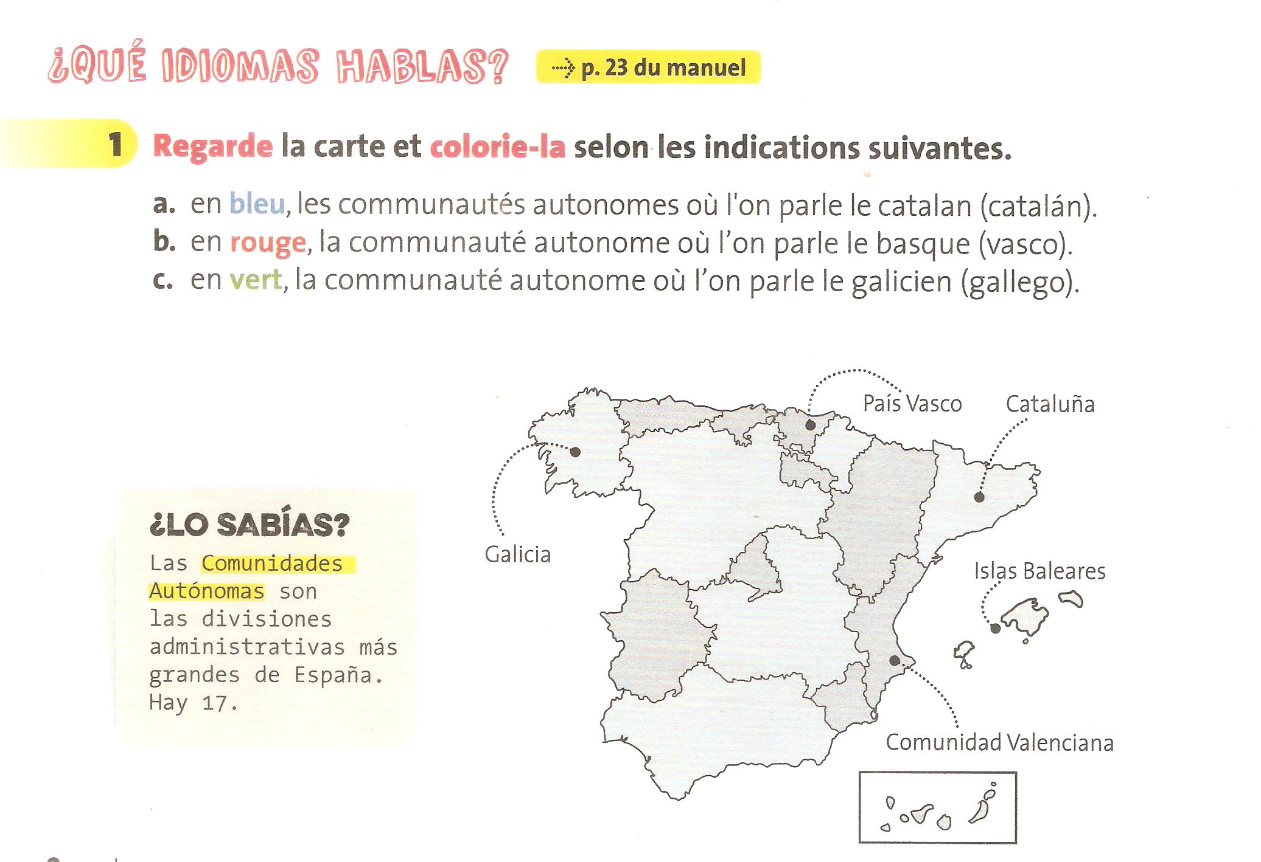

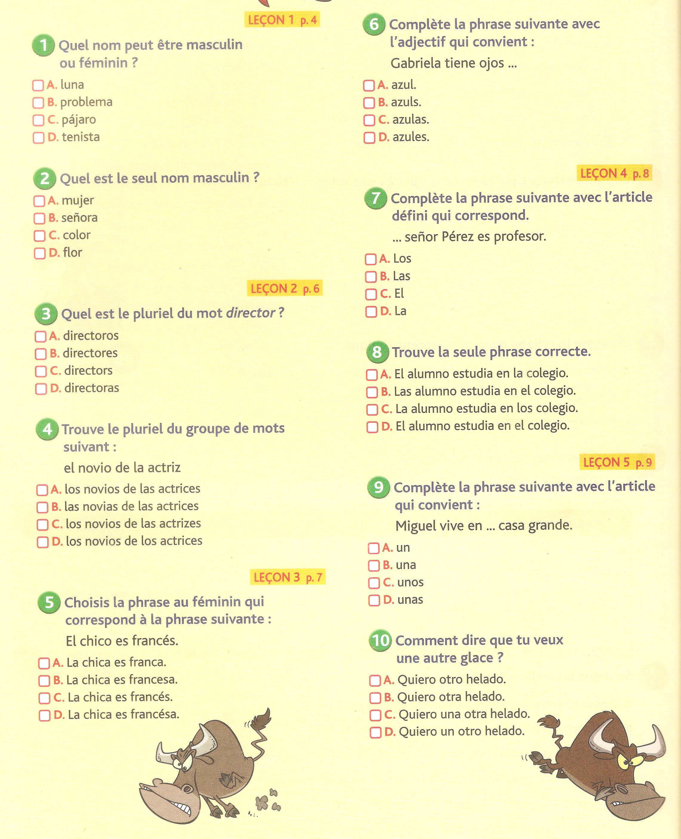

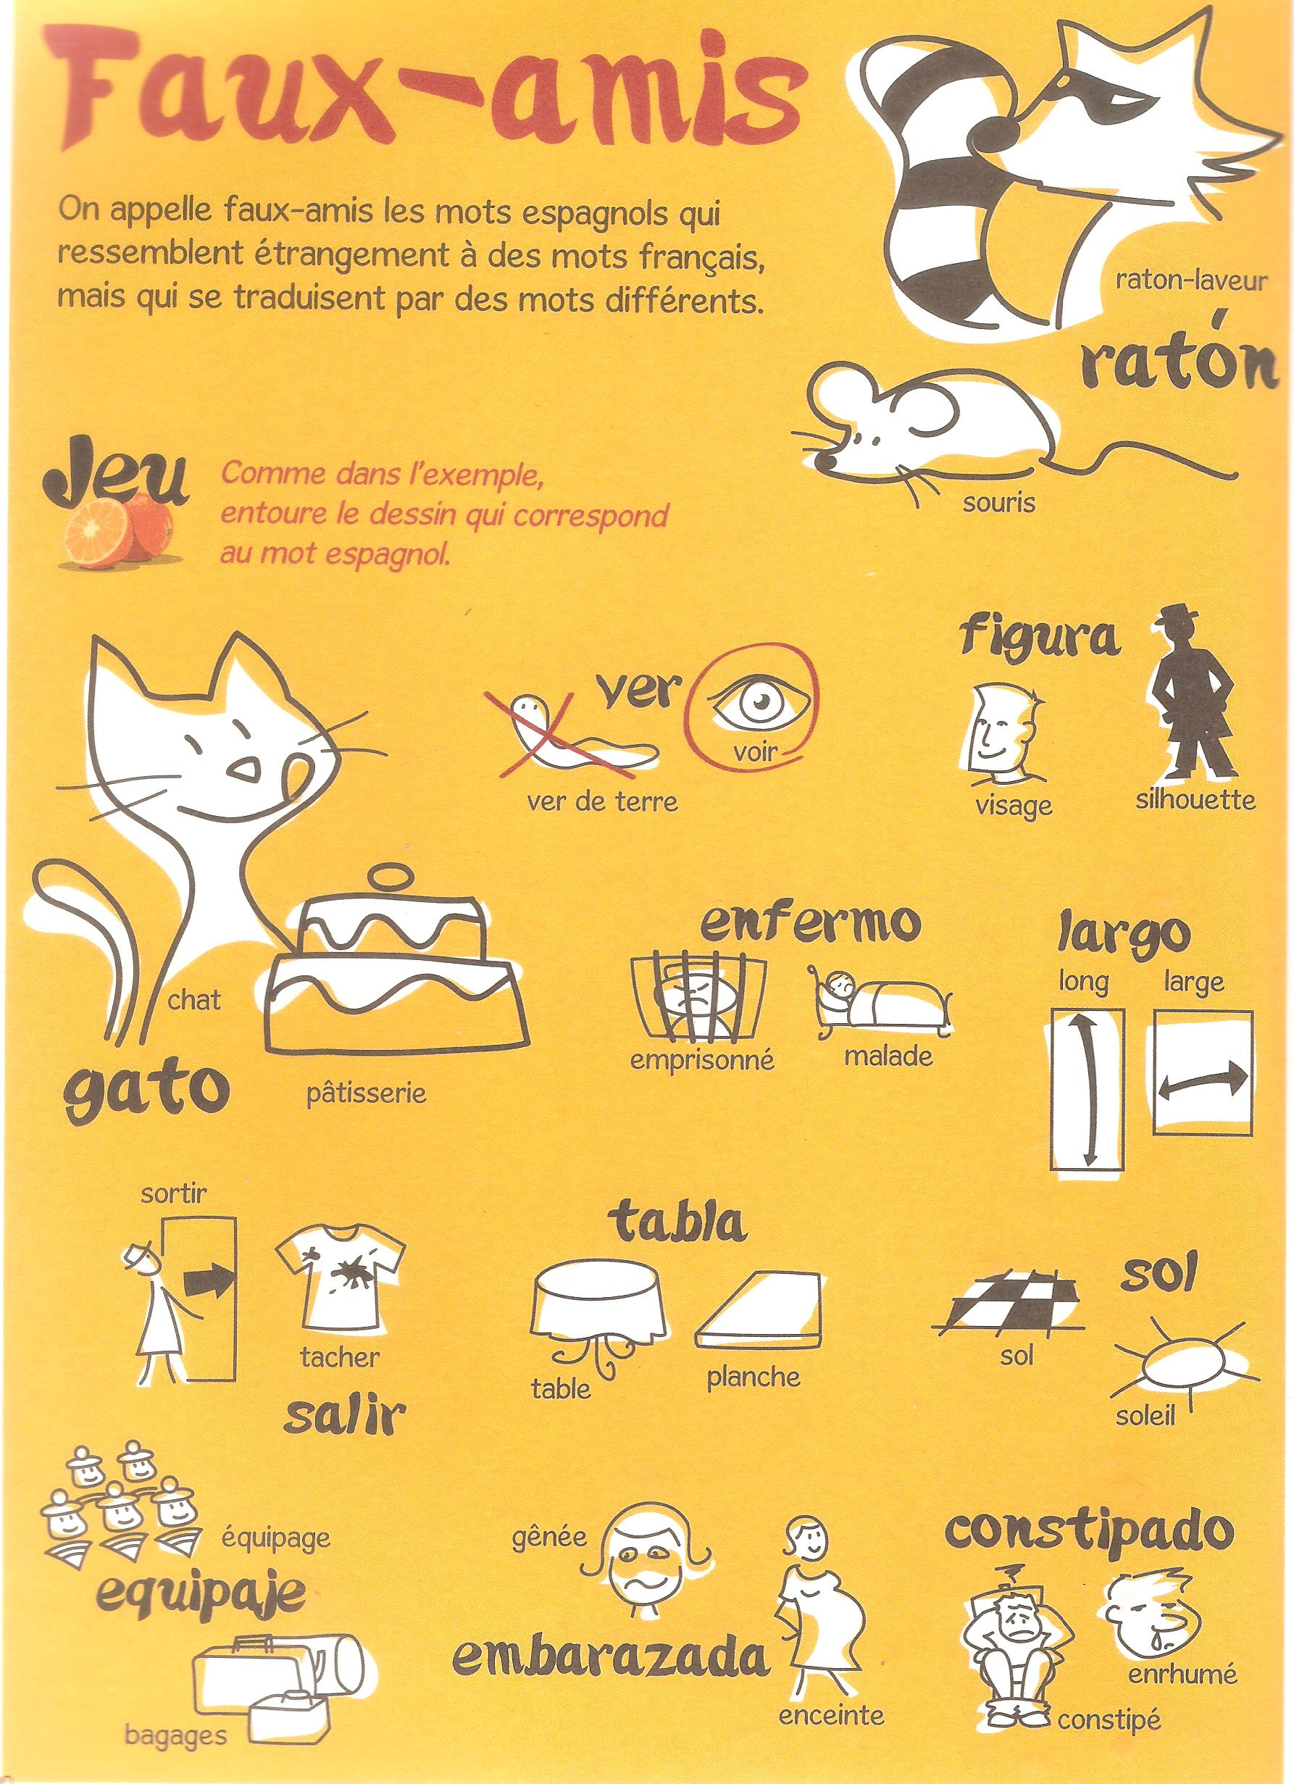

**LE PLURIEL :**

El chico la chica los chicos las chicas

Un chico chicos una chica chicas (“des” ne se traduit pas)

* Lorsque le nom se termine par une voyelle, on ajoute S pour former le pluriel
* Lorsque le nom se termine par une consonne, on ajoute ES pour former le pluriel

Una casa casas El avión los aviones

* Lorsque le nom se termine par Z, on le remplace par CES pour former le pluriel

La actriz las actrices

**LE PLURIEL :** El chico la chica los chicos las chicas

Un chico chicos una chica chicas (“des” ne se traduit pas)

* Lorsque le nom se termine par une voyelle, on ajoute S pour former le pluriel
* Lorsque le nom se termine par une consonne, on ajoute ES pour former le pluriel

Una casa casas El avión los aviones

* Lorsque le nom se termine par Z, on le remplace par CES pour former le pluriel

La actriz las actrices